宁江大桥主要的施工方案
一 、设计课题
名称：宁江桥施工方案设计
设计目的：
通过施工方案设计的编制，使我们熟悉工程建设施工方案设计编制的步骤和方法，巩固和扩大专业知识，并进一步学会综合运用已学到的理论知识。通过查阅有关的资料，提高学生独立分析和解决本专业复杂问题的能力，为今后参加工作打下坚实的基础。
二、施工方案设计编制原则和程序
- 编制原则
(1)科学合理地安排施工程序，在保证质量的基础上，尽可能缩短工期，加快施工进度
(3) 统筹全局，保证重点，合理安排计划，组织平行作业和立体交叉作业
(4) 采用先进的施工方法和技术，不断提高施工机械化，预制装配化，减轻劳动强度，提高劳动生产率
(5) 做好人力、物力的综合平衡，落实季节性施工措施，保证全年连续、均衡施工
(6) 精打细算，因地制宜，充分利用已有设施，尽量减少临时工程，节约用地，降低工程成本，提高经济效益
(7) 合理安排施工现场，确保施工安全，实现文明施工
- 编制程序
- 熟悉、审查设计资料，掌握设计意图和特点；
- 确定施工总体布置，选择施工方法
- 绘制现场平面布置图及交通组织示意图
- 制定各项措施
- 装订成册
三、设计内容：

桥梁及涵洞工程
(一)施工方案
1、宁江大桥
（1）下部结构：
基础：基础共有φ1.5m和φ1.8m钻孔桩 ，共56根。根据地质情况，桩基施工时拟使用CZ-30型冲击钻进行钻孔作业,每根桩平均成桩按8～12天计划。安排8台钻机施工,按照施工顺序统一调配，全部钻孔桩计划3个月时间完成。
墩台身：墩柱模板采用整体拼装式钢模板，螺栓联结, 脚手架围护作业，并配置40T吊车、25T吊车各2台，另配置门式提升塔架4套，用来进行垂直运输作业。桥台模板采用组合钢模板，用型钢、螺栓拉杆联结，钢管架支撑。
盖梁：盖梁施工分两种方案：号墩、号墩、号墩、号墩、号墩、号墩的盖梁，采用在墩身周围满布钢管支架，然后支立模板灌注盖梁混凝土，即“满堂支架法”施工盖梁；号墩、号墩、号墩、号墩、号墩的盖梁，采用在墩身顶部实心段预埋托架或圆型钢柱，作为受力支架，然后搭设型钢支架、支立模板浇注盖梁混凝土，即“悬空支架法”施工盖梁。所有的墩台身及盖梁混凝土均采用混凝土泵输送和浇注。
（2）上部结构：
本桥共有后张20米预应力T梁120片，在0#台后的路基上K16+420～K16+675（1号预制厂）内预制，预制厂内设预制梁台座30个，加工预制梁模板10套；安装两台60T龙门吊，配合运梁平车进行横移梁和喂梁；配备足够的张拉设备，以完成本桥20米梁的预制。T梁架设时，由起吊梁龙门吊把梁体提升、横移至运梁小平车上，运梁小车通过铺在路基上的运梁轨道运到架桥机下面，用架桥机进行梁体架设。
架桥机在0号台后路基上拼装，由0号台向大里程方向逐片架设。
文君山大桥上部为空心板梁，由第八标段预制运输和架设。
5、其它小桥、通道及涵洞
基础：桩基础采用冲击钻，方法同桥梁施工。扩大基础采用挖掘机开挖，人工配合成型，遇到岩石，采用人工打眼放炮，最后人工清理基底。有水开挖基础，要对基坑用钢板和木板配以型钢排桩进行支护，以防塌方，采用抽水机排水。组合拼装钢模，砼整体浇注成型，墩柱模板采用大块拼装式钢模板，螺栓联结, 脚手架围护作业，每个桥墩均一次灌注成型。桥台模板采用组合钢模板，用型钢、螺栓拉杆联结，钢管架支撑。
盖板的预制在T梁的预制厂进行统一预制，由汽车运输到桥位处，用25T吊车吊装，盖板的吊装采用钢吊带和横抬梁的方式，以保证其外观质量。
K77+526和K77+730两个盖板涵洞以及K78+818涵式小桥，要尽快施工完成，预制厂首先生产以上三个结构物的盖板，并在条件允许时及时安装盖板，尽快拉通K78+400～K78+700段和 K77+400～K77+900段路基，尽快达到能够预制T梁的标准。其他的涵洞和小桥施工，也要尽快完成，为路基的施工提供条件。
（二）、施工工期安排
2、星海大桥、龙沟大桥、文君山大桥施工进度计划安排如下：
钻孔桩施工：开工时间为2003年9月15日，完工时间为2003年12月15日
墩身、桥台施工：开工时间为2003年11月15日，完工时间为2004年3月15日
盖梁施工：开工时间为2004年1月15日，完工时间为2004年4月10日
预制厂及龙门吊施工：开工时间2003年9月20日，完工时间为2004年1月30日
T梁预制施工：开工时间为2004年2月1日，完工时间为2004年9月10日
T梁架设施工：开工时间为2004年4月1日，完工时间为2003年9月30日
防撞墙及护栏施工：开工时间为2004年7月1日，完工时间为2004年10月30日
桥面系施工：开工时间为2004年9月1日，完工时间为2004年11月30日
3、重点小桥、涵洞的施工进度安排：
K77+526和K77+730两个盖板涵洞以及K78+818涵式小桥，为控制预制厂成型的结构物，施工时要首先安排，早日完工，为预制厂创造条件。
基础工程施工：开工时间为2003年9月15日，完工时间为2003年10月15日
边墙施工：开工时间为2003年10月15日，完工时间为2003年11月10日
梁板预制及架设施工：开工时间为2003年9月20日，完工时间为2003年11月30日
桥面系施工：开工时间为2003年11月20日，完工时间为2003年12月30日
4、其他桥梁涵洞工程施工进度计划安排如下：
基础工程施工：开工时间为2003年9月15日，完工时间为2003年12月30日
墩身、桥台施工：开工时间为2003年11月15日，完工时间为2004年3月30日
上部工程施工：开工时间为2004年3月15日，完工时间为2004年4月20日
防撞墙及护栏施工：开工时间为2004年4月1日，完工时间为2004年5月15日
桥面系施工：开工时间为2004年5月15日，完工时间为2004年7月31日

各分项工程的施工方法和施工工艺

二、 桥梁及涵洞工程
1、施工准备

⑴测量放样

对设计单位提供的导线控制点及水准点进行复测，复核无误后使用，布设桥中线桩及临时水准点，每桥各设一个临时水准点，并定期校核复测。

根据已知控制点资料计算出桥墩台坐标，利用全站仪、经纬仪按坐标放样确定其中心位置，并进行复核校正。

对施工中所进行的一切测量工作，认真作好记录工作，并严格执行换手复核制度。

⑵砼配合比及材料试验

由现场试验室按设计和规范要求进行配合比试验，及时提供材料的试验数据及混凝土配合比、混凝土试件检验、试验结果供监理审核，保证工程按计划进行。

⑶保证既有道路交通措施

本合同段有一座分离立交跨越既有德高路，施工时，采取在施工区域与既

有道路相交地段设置醒目标志牌（夜晚设指示灯），对施工区域占有的原有道路进行改移，以减少施工干扰，同时确保交通畅通。
2钢筋工程

钢筋工程具有材料种类多、成品的形状及尺寸各不相同、焊接及安装质量好坏对构件质量影响较大、完工后难以检查的特点，本工程钢筋全部集中在加工厂加工成成品（体积小重量轻的钢筋笼）或半成品，运至工地现场绑扎、焊接。

钢筋工程施工工艺流程如下：
材料试验
技术交底
下 料
弯 制
绑扎安装
检 查
焊 接
结 束

施工工艺要求如下：

⑴钢筋的检查

钢筋进场后必须检查出厂质量证明书，出厂证明书不全或没有证明书不予使用。试验检查人员对钢筋做全面试验检查，试验内容包括：拉力试验、冷弯试验和可焊接试验，并分批取样，每批重不大于20吨。

⑵钢筋下料焊接

钢筋按设计尺寸和形状全部采用机械加工成型，施工前将钢筋表面油渍、漆皮、鳞锈等清除干净，保持表面洁净。钢筋下料严格执行配料单制度，项目填写完整准确，下料前必须按施工图纸进行复核无误后方可下料。钢筋下料后应对同批同类尺寸的钢筋进行检验，合格后才可继续下料加工。钢筋接头焊接方法与要求如下：

焊接接头采用闪光对焊或电弧焊。所有焊工均持证上岗，并在经过考核和试焊，合格后方可作业施工。焊接件经质检人员检查并抽样进行试验，检验合

格后方可使用。

热轧钢筋当采用闪光对焊时应做到：钢筋的焊接端应在垂直于钢筋的轴线方向切平，两焊接端面彼此平行，焊渣清除干净。闪光对焊接头的钢筋面积，在受拉区不应超过钢筋总面积的50%。当采用电弧焊焊接热轧钢筋应作到：焊缝长度、宽度、厚度应符合规范要求，电弧焊与钢筋弯曲处的距离应不小于10倍的钢筋直径。

用于电弧焊的焊条，I级钢筋用T421型，Ⅱ级钢筋用T502、T506型。

⑶钢筋的绑扎、安装
钢筋现场绑扎时，其各部位尺寸和数量应符合规范及设计要求，骨架绑扎时增加点焊数量，以免骨架吊装时变形。
为保证钢筋保护层厚度，采取在钢筋上绑扎与结构物同标号的砼垫块支承，垫块间距一般为0.7～1m。钻孔桩钢筋笼可采用预制好的圆形砼垫块，事先穿在主筋上。
钢筋绑扎、安装完成后，经监理工程师检查认可同意后方可浇注砼。
3、混凝土工程
混凝土基本施工工艺流程：
原材料检查
施工配合比
拌 和
运输
浇注混凝土
制取试件
振捣
养生
强度报告
结束

工艺方法要求如下：

⑴原材料检查

施工前，应对混凝土原材料进行检查，重点检查水泥和外加剂是否过期、受潮、结块，检查砂石料是否受到污染、粒径大小以及含水量情况。

⑵施工配合比确定

设计配合比应通过计算和试配确定，设计必须满足强度、和易性、耐久性和经济指标要求，根据设计的配合比及施工所采用的原材料，在与施工同条件下进行试配，确定最佳配合比。施工过程中当水泥、骨料和外加剂的来源、质量变化时，应重新进行配合比设计，并经批准后方可使用。

⑶砼的拌和

由于本标段工程处于山区，计划设置三个有自动计量装置的混凝土拌和站。1号拌和站设置在文君山大桥附近，为文君山大桥和黄牛坳隧道供应混凝土；2号拌和站位于龙沟大桥和星海大桥之间，主要为龙沟大桥、星海大桥和1号预制厂提供混凝土，3号拌和站设在分离立交桥的桥位附近，主要为分离立交桥和2号预制厂提供混凝土；其他桥梁和结构物的下部工程的混凝土，采用有计量装置的强制式拌和机，设置在施工工地处进行混凝土的拌和。各种计量仪器经计量局鉴定后使用，对骨料的含水率经常进行检测，并相应调整骨料和水的用量。其他小型构造物下部工程的混凝土，采用600L的强制式拌和机进行。梁板的预制一律在桥梁预制厂内完成。拌和上料程序为：砂→石→水泥→水，拌和时间应满足设计及规范要求。在整个拌和过程中，严格控制拌和速度、砼水灰比和砼坍落度。

⑷砼的运输

砼采用6m³砼搅拌运输车运输，砼出料后在30分钟内运至施工现场的混凝土输送泵。

⑸砼浇筑

钻孔桩砼采用搅拌运输车直接进行输送和灌注，其它工程混凝土采用砼输送泵进行输送。砼根据构造物不同采取不同的浇筑顺序，其分层浇筑厚度应符合规范要求。

砼由高处自由落下的高度不得超过2m，超过2m时采用导管或溜槽，超过10m时采用减速装置。砼初凝后，模板不得振动，伸出的钢筋亦不得承受外力。砼浇筑过程中，随时检查预埋件的位置，如有偏移及时校正。

在砼浇筑完成的同时，应做数组与构造物砼同条件养护的试件，以便检查砼的强度并为后续工程施工提供依据。同时对砼的浇筑日期、时间及浇筑条件都要有完整的记录，供监理工程师随时检查。

⑹砼的振捣

砼的振捣必须有专人负责，严格按规定操作。当使用插入式振捣器时，振捣器应快插慢拔，以免产生空洞；振捣器要以倾斜15度左右插入砼内，并要插至前一砼振层并不超过1/3层厚，以保证两层砼结合良好，插进时应避免振捣棒触及模板、钢筋及预埋件。插入式振捣器移动间距不得超过有效振动半径的1.5倍。大型预制构件采用附着式和插入式振捣器相结合振捣，在模板内不能利用振捣器使砼长距离流动或运送砼，以免造成砼离析。

砼振捣密实以砼停止下沉、不再冒气泡，表面平整、泛浆为标志。砼捣实后1.5～24小时之内不得受到振动。

⑺砼养生

砼浇筑完成后，及时对砼进行养生，养生期不少于14天。砼养生专人负责，用草袋覆盖、洒水对预制梁养生；用塑料膜包扎墩身表面，并在墩顶洒水对墩身混凝土养生。
4、模板、支架工程

为确保工程质量，预制梁板外模采用定制大块钢模板，盖梁、桥台采用大块组合钢模板，墩柱采用圆形对扣式整体钢模板，个别细部、小构件用加工成定型的模板。模板安排在特定生产加工厂定做，采用角钢加劲，并配合适当的方木、钢材做支撑联结件，模板缝用海绵条嵌塞，防止漏浆。安装好的模板应

有足够的刚度、强度及稳定性，模板表面涂刷隔离剂。

工程中使用碗扣式支架和脚手架，支架安装完成后，对其平面位置、顶部标高、节点联系及纵横向稳定性进行全面检查。
5、桩基础工程
钻孔桩主要施工工艺流程是：
护筒埋设
钻机成孔
结束
测量定位
检查
清孔
安装钢筋笼
安装导管
二次清孔
灌注桩身砼
凿除桩头
检测
场地平整

钻孔桩施工图如下：
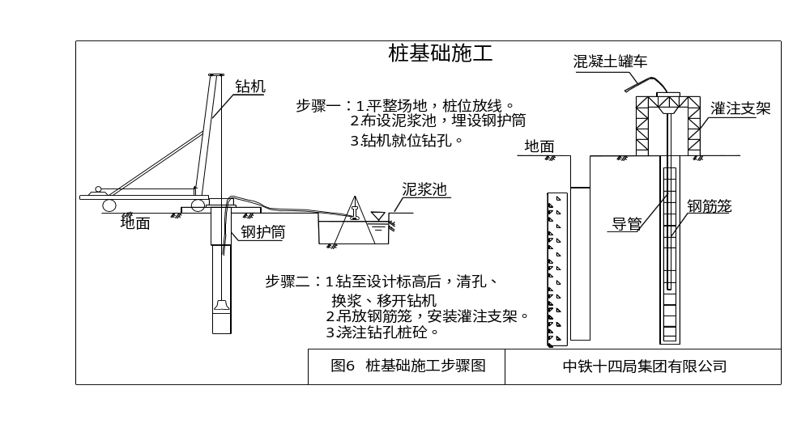

工艺方法要求是：
⑴平整场地：
根据水文、地质条件及机具设备、动力、材料运输情况进行施工场地布置，对场地进行硬化平整、清除杂物、施工放样、埋设护筒，按设计图纸定出孔位，
铺设钻机轨道。水中桩采用围堰筑岛修筑钻孔作业平台。
⑵护筒加工及安装:
护筒采用5mm的钢板卷制加工，护筒内径较桩径大20～30cm。护筒在制作车间用卷板机卷成，为加强钢护筒的整体刚度，在焊接接头处均加设15cm宽的钢带，护筒底加设50cm宽的钢带作为刃脚，护筒在加工厂分段制作，一般每段长度2m，在现场再接长。钢护筒加工，垂直度偏差不超过1/100，焊接采用坡口双面焊，所有焊缝要连续，以保证不变形。先标出护筒的位置和开挖范围，然后由人工开挖至确定的标高，埋入护筒，四周用粘土夯实。河道或水田中的护筒采用静压法压入河床或淤泥中1.5米以上。
⑶泥浆的制备:
在墩位旁边开挖沉淀池，选择符合要求的粘土制作泥浆。必要时，在泥浆中掺入适量的烧碱和碳酸钠，用泥浆搅拌机搅拌成合格泥浆存入泥浆池内，视不同土层确定泥浆比重、稠度和用量，造浆后，按设计要求测试泥浆性能指标，并在钻孔时抽查泥浆比重。钻孔时孔内泥浆应始终高出孔外水位 1.0-1.5米。
钻碴沉淀后及时进行挖除，堆在场地内初步沥水后运至弃土场进行弃方处理。泥浆尽量考虑循环利用，以节省水资源，施工中严禁将泥浆排至冲沟及农田内，避免淤塞河道及造成环境污染。
⑷钻孔：
采用CZ-30型冲击钻成孔；每一个桩的钻孔在距离本桩中心5m内的任何桩砼灌筑完成后24小时内不得开钻，以避免干扰邻桩砼的凝固。钻机就位经测量检查无误后开始钻进，开钻时采用小冲程低速钻进，待泥浆经调浆合格后可根据地质状况加快进尺，在钻进过程中随时检查钻碴以探明地质情况，并根据不同的地层情况调整泥浆比重及进尺速度。
整个钻进过程中，始终保持孔内水位高于地下水位，并低于护筒顶面0.3
米以防溢出，掏渣后及时补浆。钻孔时对成孔的孔位、孔深、孔径及倾斜度等各项指标进行检查，及时调整。钻孔应连续施工，不得中断时间过长。
冲击钻进时应注意的事项：
①、为防止钻头掉入孔中，应在钻机上加焊吊环，系一保险钢丝绳通过钻孔外吊挂。
②、电缆和进胶管上应标明尺度，便于和钻杆上所标尺度相校核。
③、钻进时随时注意护筒口泥浆面标高，以免因水头不够而发生坍孔事故，要有足够的备用泥浆。
④、定时（一般一小时）从泥浆池中捞取钻碴样，与地质资料比较，并做好钻孔记录，记录与地质资料间有明显不符时，立即向监理工程师报告以便及时处理。当钻孔深度接近孔底时，注意捞取岩碴，特别是按柱桩设计的主墩，需请监理工程师检查验收嵌岩深度和孔底标高。
⑸清孔:
钻孔达到设计标高，经终孔检查合格后进行清孔,采取二次清孔法。
第一次清孔采用抽碴法清孔，当用手捻摸泥浆中无2—3mm大的颗粒且比重在规定要求时为止,在抽碴过程中及时向孔内注浆,防止坍孔，并不断补水以降低泥浆比重，直至泥浆各项指标达到规范要求，停止清孔，然后拆除钻机，准备下放钢筋笼。特殊情况下，安装吸泥机进行清孔。在提钻移机和后续准备工作中，孔底可能有新的沉淀物，待钢筋笼安装完毕，检查沉淀层厚度，进行第二次清孔，利用简易吸泥机将高压风经过风管射入孔底，使沉淀物随着强大的气流经过吸管排出。
⑹钢筋笼的制作与安装:
钢筋笼加工在钢筋制作场内进行。按10m左右分节,分节长度视钢筋长度和起吊能力决定，尽可能减少焊接次数。钢筋架的保护层通过在螺旋筋上穿入厚
5cm、直径14cm的圆形25号水泥砂浆块来保证，砂浆块按竖向每隔2m设一道，每道对称穿入4～6个布置，最后按设计需要安装和固定检测管。
钢筋笼制好后将一根桩的所有钢筋笼运至墩旁，汽车吊吊起下放。当最后一道加劲箍筋接近孔口时，用工字钢从加劲箍筋下穿过，钢筋笼通过工字钢支承在护筒上，再吊起第二节钢筋笼使它们在同一竖直轴线对齐焊接，焊好后抽工字钢，割去吊环，下放钢筋笼。如此循环，使钢筋笼下到设计标高为止。最后用4根同直径的焊有吊环的圆钢把钢筋笼接长固定于护筒上。
钢筋笼安装好后，即下放灌注砼的导管及除碴管至孔底。由于钢筋笼下放时间较长，在浇注砼前需进行二次清孔。方法是开动空压机向孔底送风，采用气举法通过除碴管将孔底沉碴吸出，以达到孔底沉碴厚度符合规范要求。经监理工程师检查合格并签证后，拆除除碴管，即进行水下砼灌注。
⑺水下砼的灌注:
采用混凝土运输车运输配合导管进行灌注,导管采用壁厚10mm的无缝钢管制造，内径30cm，底节长度7m，标准节长度2m，接头为凹凸型的快速接头构造。导管使用前要按1.5倍孔底水压进行水密性试验，以保证砼灌注过程中不漏水和爆裂。
漏斗和储料斗用8mm厚的钢板和型钢加工而成，其容积必须确保首批砼灌入后导管在砼内的埋深在1.0m以上。
砼中添加缓凝型减水剂，砼坍落度取18～22cm。根据场地条件，可以用混凝土运输罐车直接送到漏斗和储料斗内。
灌注水下砼时，在导管和漏斗之间设置活动阀门。先将阀门关好，并将导管提离孔底30～40cm左右，然后将漏斗和储料斗内装满砼，打开阀门灌注首批砼。灌注过程中，保持导管在砼内的埋深在2～6m，至砼顶面高出承台底0.8～1m左右为止。
对于砼灌注桩，施工前要做好充分的准备，采取切实可行的措施，保证水下砼灌注顺利进行。应注意以下几点：
a、所有机械设备要认真检查，使其处于良好状态，关键设备还要有备用数量。
b、搅拌首批砼前，可往漏斗内先注入一定数量的砂浆，灌注时起到润滑导管的作用。
c、技术人员工作必须认真细致，记录好砼灌注数量复核砼深度，经常测量砼顶面标高，每次测量时沿桩周均匀测三点，最低点处的埋管深度必须满足要求。
⑻桩基检测
在承台施工前，应采用无破损检测和钻芯取样检验两种方法对成桩的质量进行检测和评价。对每一根成桩都应采用经监理工程师同意的无破损法进行检测；按设计和规范要求确定钻芯取样检验的数量，如果对成桩质量有疑义，可增加钻芯取样检测数量。成桩质量检测合格后，进行下道工序的施工。
在整个钻孔桩的施工过程中，对每个工序认真做好施工试验、检查记录，并在成桩以后配合监理工程师进行桩的检验，以测定成桩的质量。
6、基坑开挖及凿除桩头承台施工
施工工序为：基坑开挖、凿除桩头、桩基无损检测、钢筋绑扎、立模。
桩头用风镐配合人工凿除，禁止猛烈冲击，防止损伤桩身。桩头凿除后，先复核桩位，再进行无损伤检测，检测合格后，即可进行承台或墩身的施工。
承台和墩身的施工方法请参照重点工程施工方案有关部分的说明。
7、墩台身及盖梁施工
（1）墩身
墩身的施工工序为：测量定位→绑扎钢筋→组装模板→浇筑砼。
本标段大部分的墩身与桩头的分界，位于土层中，在支立墩身模板前，首先要开挖基坑，并对基坑做适当支护，以保持稳定。对于有水的基坑，在基坑上方周围做适当围堰，阻断地表水，基坑内要设集水沟和汇水井，采用抽水机排水。
钢筋绑扎和模板支立 ：墩身钢筋笼分段在加工厂加工，按每段长15米左右进行分段，用平板车运到墩位处，利用25顿吊车采用两点起吊法，将钢筋笼吊装到位，然后再焊接成型。在起吊时，用长方木或者钢管固定在钢筋笼的内侧，增加笼的刚度，起吊点就设置在方木或钢管上，以减小钢筋笼的变形。当钢筋笼与桩头的钢筋焊接完成后，用缆风绳对其固定，防止倾斜。
在支立模板时，根据墩身高度，采用一次立模到墩身顶和分次立模的方式进行。施工时及时搭设脚手支架，便于施工操作和确保作业人员的安全。圆形柱式墩台的模板用特制钢模板，每节长度为4米，不足部分另配，以减少模板的横向接缝。模板先在地面上组装成整体，调整接缝处的平整度和缝隙，用磨光机磨平接缝处错台，直至满足规范要求。待钢筋绑扎完成并经检查合格后，涂刷脱模剂，用吊车将整体钢模板套入钢筋骨架。模板用拉杆和支撑杆加固固定，保证模板在砼浇筑时不变形，为保证砼外观质量，各圆形墩、台柱模板的竖向接缝方向保持一致。
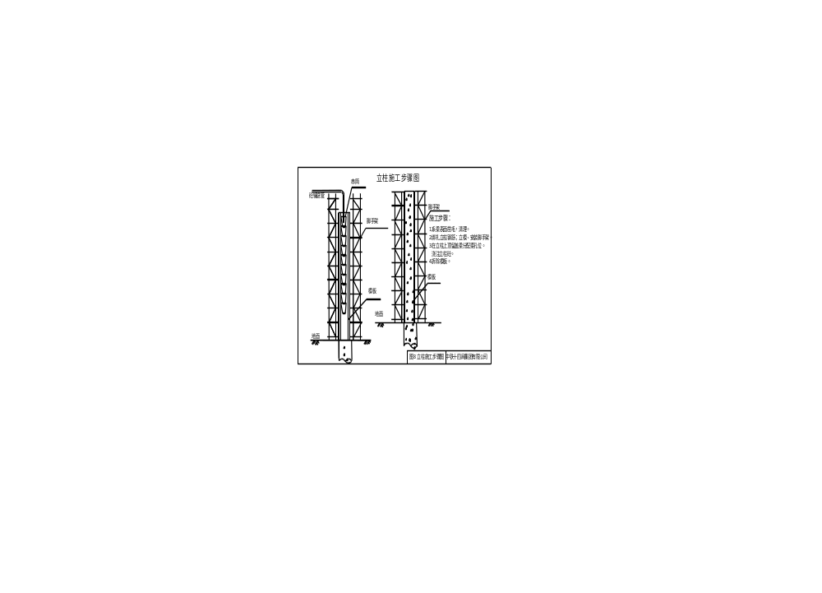
（2）盖梁
盖梁的施工顺序为：立支架和平台→组装底模→绑扎钢筋→安装侧模→浇筑砼。
根据不同地基情况，分满堂支架法和悬空支架法。
满堂支架法(满布脚手架法)施工盖梁:在墩身周围平整场地,用压路机对场地碾压密实,铺设15cm厚的碎石,对场地测量放线,然后按30cm间距铺设枕木,枕木上面搭设钢管脚手架至墩顶盖梁处,在脚手架顶部布设方木,最后安装盖梁模板。根据盖梁重量，在模板上用砂袋对脚手架进行超载预压，用测量仪器检查支架的下沉情况，对支架模板的高度进行调整，消除支架的非弹性变形，抵消支架的弹性变形。支架布置见下图:
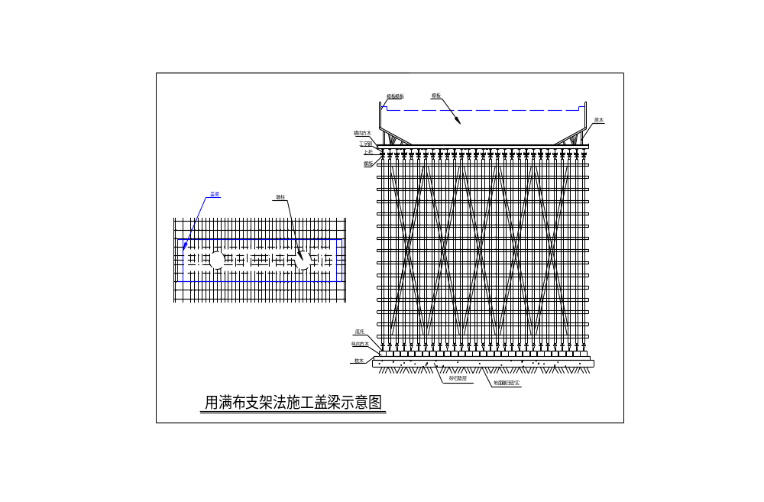

悬空支架法施工盖梁：盖梁模板为定型钢模板，支架由穿入立柱内预留孔的圆钢作为托架，其上安装钢制楔块和承力架，承力架上沿桥的横向安装两片公路贝雷架，在公路贝雷架上顺桥纵向放置小槽钢和方木作为分配梁，然后安装加固盖梁模板。此方法已多次使用，其特点是不需立支架和对地基进行处理，施工速度快，且避免地基承载力不够或受雨水浸泡而引起支架下沉，有效地保证了工程质量。
盖梁悬空支架法施工具体详见“盖梁悬空支架法施工示意图”。
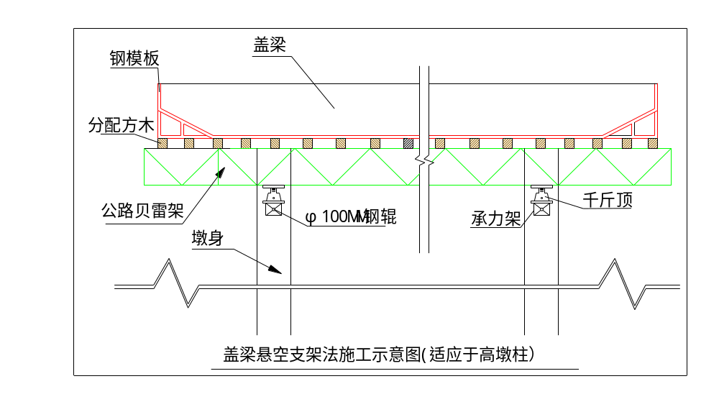

盖梁钢筋骨架在地面绑扎成整体，待底模安装好以后，将钢筋骨架用吊车安装，然后立侧模。
（3）墩身盖梁的混凝土浇注施工
a.砼浇注
墩台身砼全部采用强制拌和机拌和，砼搅拌运输车运送，混凝土输送泵和
吊车配合灌注。灌注砼时

视高度情况采用串筒配合，使砼的自由下落高度在2m以内，砼下落高度大于10m时设减速装置，以免砼产生离析现象，砼用插入式振动器分层振捣密实，每层厚度不超过30cm，灌注完成后，墩柱采用塑料布包裹养生，台身和盖梁用麻布覆盖洒水养生。
b.拆模
砼通过养护,达到规范规定的拆模时间后,进行模板拆除,拆模时要注意不得猛敲硬拽,避免破坏边角砼。
9、T梁的预制
桥梁上部结构为后张预应力梁，其中20米T梁有120片，由于其体积和重量较大，不方便运输，决定分散预制施工；共设置两个预制梁厂，1号预制厂在星海大桥0号台后路基上K77+400～K77+900范围内，2号预制厂设置在星海大桥12号台后的路基上，里程为K78+400～K78+700范围内。计划安排一个专业化桥梁施工队负责全标段的的预制梁和盖板的生产预制和架设。
（1）预制厂的设置
按平面布置图组建桥梁厂，实现“三通一平”即水通、电通、路通、场地平整。
台座所处的地面，经整平后夯实，然后测量放样，浇注混凝土制作梁的台座。1号预制厂主要预制龙沟大桥和星海大桥的20米T梁，计划设置制梁台座16个,存梁台座48个，在路基全断面内布置，沿纵向排列。预制厂布置图见下图。厂内设置60T龙门吊两台，用来起吊和横移梁，另外配备25吨吊车两台，作为辅助起吊设备，用来起吊模板和钢筋笼以及其他小型机械和组装架桥机等。1号梁厂加工五套T梁模板，其中有四套中梁模板，一套边梁模板，由于场地比
较狭窄，所以在存梁地段长度要足够大。根据工期合理安排，采用一边预制，一边架设的方法进行。20米T梁混凝土由设在K77＋550线路右侧的2号混凝土拌和站供应， 1号预制厂的T梁模板结构图和预制厂布置图见下图：

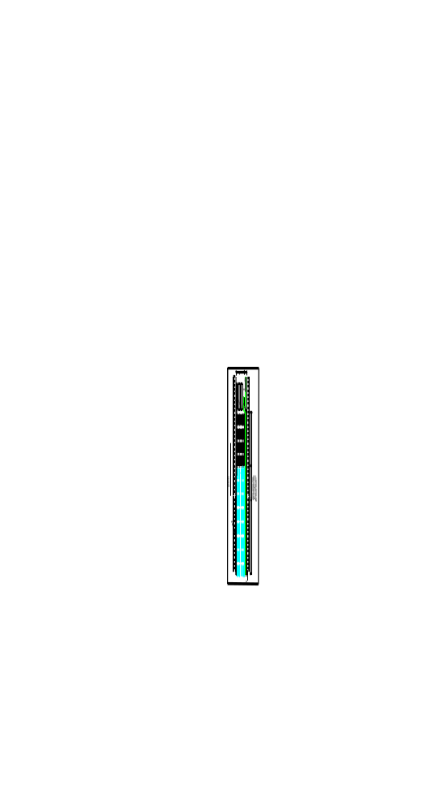
（2）龙门吊结构图
根据预制厂的宽度以及一片T梁的重量，利用加强型六四式军用梁和八三军用轻墩来组装龙门吊。龙门吊结构详见“龙门吊结构示意图”。
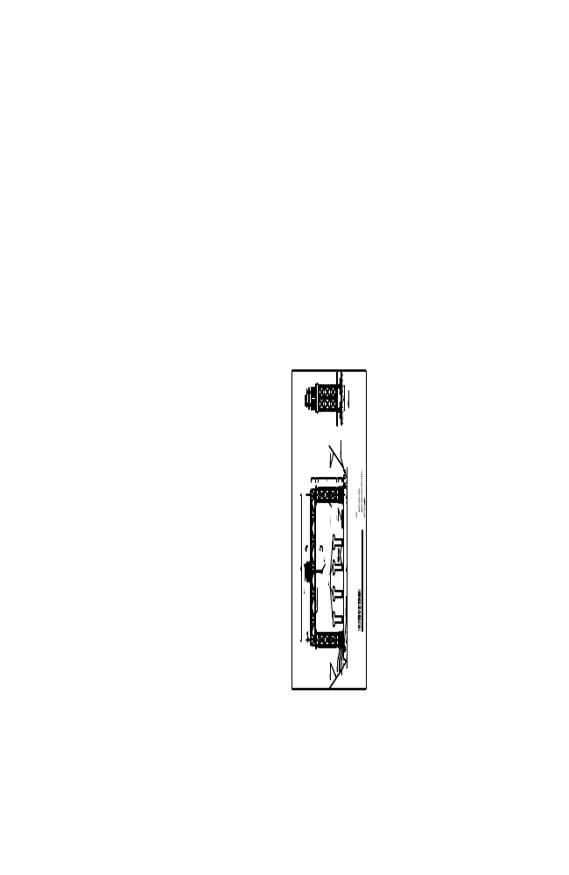
龙门吊走行轮采用双轮对电力牵引，可用作移梁、混凝土吊装和支立、拆除模板；上部用4片单层六四式军用梁，两片一组，中间间隔80cm，在六四梁跨中用加强型三角及弦杆以提高抗弯能力；立柱采用八三轻墩杆件，结构形式为2×3式，即立柱横向为两个立杆，宽度为1.75米；立柱纵向为三个立杆，宽度为3米。每个吊梁滑轮组起吊能力设计为40吨，龙门吊上横梁的每片军用梁的下弦杆可以承受100t的拉力，实际在起吊梁时的每个弦杆所受力可以按照下列公式计算：
F=［(G/2)*11/4］/L=73（吨），其中F为军用梁下弦杆所受拉力，G为一个龙门吊所受的荷载，L为军用梁的高度。因为横梁为加强型军用梁，所以有足够的安全系数。
（3）30m后张预应力T型梁施工：
该种梁的施工工艺流程是：
绑扎梁体钢筋
台座准备
安装梁体模板
结束
绑扎梁面钢筋
浇注混凝土
养生
穿钢铰线
张拉
压浆
封锚
移梁、存梁

工艺方法要求如下：
①台座设置：对原地面进行清理、整平，碾压密实达到路基基底处理的要求。为保证梁平面位置的准确性、模板支立和混凝土振捣时梁不发生横向移位，采用混凝土底座。台座主要由2mm厚钢板5cm厚木板、混凝土支墩、混凝土底座及混凝土基础构成。钢板和木板作为制梁底模；混凝土支墩用来加固木底模；间隙用来穿法兰、螺栓，以加固两侧底侧模。台座顶面按设计要求设置预拱度，预拱度值按二次抛物线进行布设。
②钢筋、钢绞线加工安装：钢筋部分采用钢筋切断机切断、弯筋机弯制成型，就地在梁台座处进行绑扎。在台座上精确放样，设置梁底预埋钢板，并放置与梁体同标号的砼垫块，以使钢筋与台座隔离。先绑扎马蹄部分纵向主筋和箍筋，后绑扎竖向和纵向腹筋。
在绑扎时为提高骨架的稳定性和刚度，用钢管或Φ28钢筋作三角支撑，用Φ12钢筋加强腹板刚度。
钢绞线采用冷切割机械下料，人工编束、穿束。

详见下图：“20米T梁制梁台座结构示意图”。
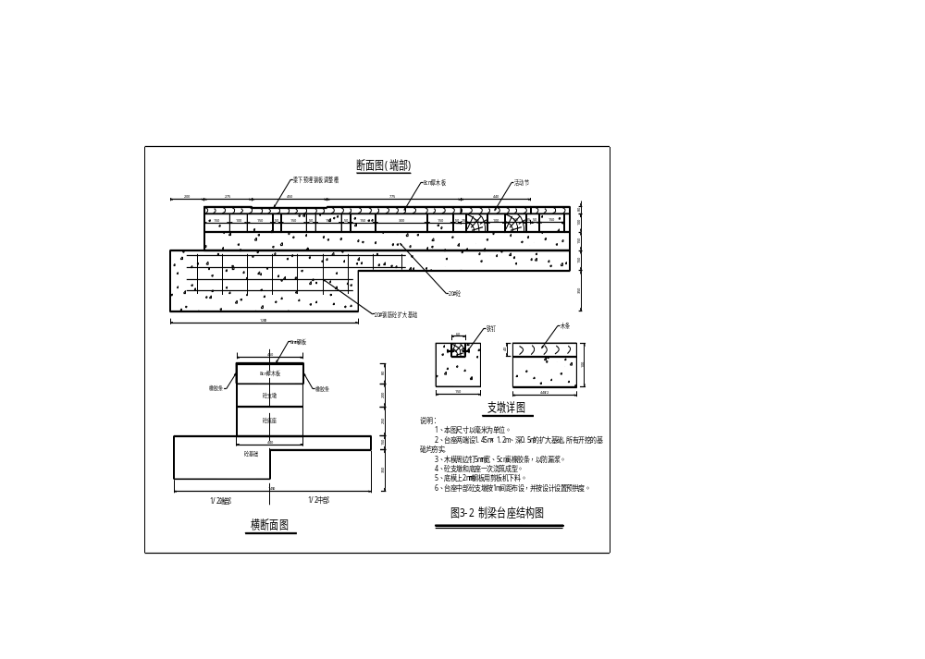

③预应力孔道：制孔采用金属波纹管，在使用前进行仔细检查，确保波纹管没有锈包裹、油污、泥土、撞击、压痕、裂口等影响使用的问题。波纹管的安装以底模为基准，按预应力钢绞线曲线坐标直接量出相应点的高度，标在钢筋上，定出波纹管位置，将钢筋托架焊牢定位在箍筋上，用铁丝扎牢波纹管，按设计和规范要求布设定位筋，以防止在施工过程中发生位置改变。
当波纹管的安装与钢筋发生妨碍时，调整钢筋位置，以保证预应力管道位置的准确。特别应注意使锚下垫板与预应力孔道中心保持垂直。在波纹管接头部位及其与锚垫板喇叭接头处，采取有效措施，保证其密封，严防漏浆。锚垫板，喇叭管及螺旋筋采用厂家供应的定型产品。
④模板制作与安装：预制梁底模采用8mm钢模板，外模根据梁体外形尺寸和经计算所需要的刚度与强度，用钢材在标准加工厂制作。详见“20米T梁模板结构示意图”。
模板安装采用龙门吊完成，自中间向两端进行，调模时，由于模板比较规则，吊线垂后靠模板底角的三角形木楔逐块调整竖直，模内尺寸由两端模板调整好后，中间模板依次对齐。
立模顺序：涂脱模剂——粘接缝止浆海绵条——安装侧模——安装端模
⑤砼的灌注：浇注混凝土前，对模板进行全面检查，确保波纹管，锚垫板，喇叭管，螺旋筋等位置准确，定位牢固。同时检查伸缩缝、护栏、支座等预埋件及预留泄水孔的位置和数量。砼在拌合站内集中拌制，运输车运输，输送泵或龙门吊提升灌注，平板式、插入式及附着式振捣器振捣。砼浇筑时采用从两端向中间同时对称、倾斜分层、一次到顶连续灌注的方法。砼经1：1斜坡向前推进做到斜向分层，分层厚度不大于30cm，由于两端波纹管弯起，混凝土不宜下落，坍落度要控制在14～16cm左右。另外应加强振动锚垫板部位使之密实，而且波纹管下面混凝土应加强振动，以免出现隔离缝。
浇注顺序：马蹄部位——马蹄至最上层波纹管范围——腹板——桥面板。以上四部分砼的浇筑均由两端向梁中部浇注，马蹄至波纹管范围的砼浇注完成后，即可拆除附着式振动器向梁中间移动以节约振动器。混凝土的振捣，以振动棒与附着式振动器相配合，在梁的两端布置在马蹄与弯起孔道部位，梁的中部振动器布置在马蹄，腹板以插入式振动棒为主。
砼浇筑注意事项：
a.下料要均匀、连续，不宜集中猛投而造成挤塞。在钢筋、孔道密集部位可短时间开动插入式振捣器辅助下料。
b.砼的振捣：附着式振动器频率必须一致，以避免产生干扰，减小了振动力。振捣器按梅花型布置，以便振捣均匀。振捣的时间以砼不再明显下沉，无气泡上升，砼表面出现均匀的薄层水泥浆为止，宜短时多次开动振动器，以减小振捣器的损坏。振捣的同时，应配合插钎排气。
c.浇注过程中随时检查砼拌和质量，混凝土掺适量的减水剂，严格控制水灰比，以避免过大的收缩、徐变，保证砼的质量。
d.每片梁做三组试件在标准条件下养护作为梁体砼强度检验的依据，另做三组与梁体同条件养护，作为梁体拆模、张拉、吊装等工序强度控制的依据。
e.在混凝土浇筑过程中应避免振捣棒触击波纹管使其破裂或变形，造成堵塞事故。
砼的养护：根据当地气候和梁体预制的工期安排，养护采用草袋覆盖洒水养护。根据试块抗压强度及混凝土性质对梁体洒水养护14天左右，梁体养护期间，使混凝土外露面处于润湿状态，直至达到规范规定要求。
模板拆除：当梁体达到设计强度的50%后，即可拆除模板。拆模时，自两端向中间进行，先将法兰螺栓卸掉，然后打掉落模木楔，通过挂于龙门吊上的倒链并用大锤配合将模板拆除，两侧同步进行。拆模时，严防碰撞梁体，并采取
支撑措施，以免梁体倾倒。
⑥预应力张拉：待梁体砼强度达到要求强度后，采用YCW250型千斤顶张拉，配精度1.5级60Mpa压力表。预应力张拉以应力控制为主，张拉伸长值校核，实际伸长值与理论伸长值之差在±6%以内为合格，否则暂停张拉，待查明原因采取措施加以调整后，方可继续张拉。
张拉采用两端张拉，对称分批进行，待终拉控制应力稳定后锚固。
张拉注意事项：
a.张拉前检查梁体混凝土是否达到张拉强度，锚垫板下砼是否密实。清除锚垫板上的混凝土，并检查是否与孔道垂直，如超过3mm，则需加扁垫板补平，在锚垫板上标出锚杯安放位置。
b.计算张拉吨位下的钢绞线理论伸长值计算按有关规定执行。编束时，保持每根钢绞线之间平行，不缠绕，每隔1.0～1.5m用20#铁丝绑扎一道，在每束的两端2.0米范围内保证绑扎间距不大于50厘米。
c.张拉前对下列数据进行测定，锚口摩阻、孔道摩阻损失、混凝土强度及弹性模量。
d.预应力钢绞线采用应力控制方法张拉时，应校核预应力钢绞线的伸长值，预应力钢绞线的实际伸长值，宜在初应力为10％σ_{con}时开始量测，但必须加上初应力以下的推算伸长值，并扣除混凝土构件在张拉过程中的弹性压缩值。
e.张拉顺序遵循对称分批的原则。
f.张拉程序 0——初应力（持荷2min）——σ_{con}（持荷5 min后锚固）
g.锚具用锚杯和夹片使用前应进行硬度试验；千斤顶、油泵、压力表按要求作定期校验标定；张拉力按标定曲线取值或按回归方程计算
h.张拉前认真检查张拉系统，做到安全可靠，千斤顶后禁止站人，并制定详细的安全措施。
⑦压浆：管道压浆在预应力钢筋张拉完成和监理工程师同意压浆后立即进行，压浆设备为BW—250型压浆泵，砂浆搅拌机拌制水泥浆，水泥浆标号符合要求。压浆前检查、冲洗预应力孔道，并排除积水，用压缩空气吹干管道。灰浆要过筛，储放在浆桶内，低速搅拌并保持足够数量，使每根孔道压浆能一次连续完成。搅拌好的灰浆从灰浆泵由最低压浆孔压入水泥浆。压浆要缓慢、均匀，直至另一端有原浆冒出后封闭，最大压力状态稳定5分钟，压浆完毕后清除锚具表面污物。封端时，先凿毛洗净，布筋立模浇筑砼。
⑧吊运：当梁体砼达到吊装要求时，吊运至存梁场。主梁吊运按兜托梁底起吊法考虑，不设吊环。吊点位置距梁端不大于1.0米，预制T梁横向刚度较小，吊运过程中平行匀速移动，倾斜角小于5度，防止出现扭偏。
⑨存梁：在存梁处两端部位浇筑片石砼台座做梁支点。梁存放好后将梁的横隔板上的钢筋电焊在一起，至少点焊三处，以增加其横向稳定性，待吊梁时再行割断分离，每片梁的两侧加方木斜腿支撑。
10、预制梁架设
本标段30米后张预应力T梁采取大方牌DF40/100型架桥机架设，该架桥机可吊重100吨。
架设前，检测支座垫石顶面标高、平整度等项目，放出梁板端线、边线、支座位置十字线等，并复核锚栓孔位置，各项指标合格后，进行梁板架设。
架设完毕，检测梁顶标高、位置及中线偏位等，超出规范规定的，必须进行调整。
大方架桥机架梁施工工艺为：
铺设轨道→拼装架桥机→前移落支腿→喂梁→天车吊梁→纵向移梁→落梁→横移梁→安装支座→落梁→松绳→结束。
工艺方法要求如下：
（1）铺设轨道
送梁轨道轨枕用普通木枕，从预制厂直铺到桥头架桥机腹中，43型钢轨用夹板连接好，轨道要平顺。
（2）组拼架桥机
在轨道上铺设架桥机大梁，加固联结，并拼组加固框架和横连接系杆件。
在大梁上拼装横梁，横梁上铺轨道，安装轨道桁车，并组拼电动慢速绞车。轨道桁车安装双轨缘接片。之后安装滑车组。
起高架桥机，安装走行天车，并将大梁与走行车联为一体。
经试运转后，吊重物试验，检查各部构造。
（3）架桥机对位
架桥机行走到位后，伸臂到1#墩顶，安装前腿再检查走行桁车吊钩是否到位。
（4）架梁作业
送梁到架桥机腹中，横梁后退，桁车把梁吊起向前运行，在向前运行时，把梁横移到预架梁位置。
架梁顺序从两边向中间对称架设，架完一孔梁，绑扎钢筋浇筑绞缝砼，使整孔梁连接成整体后，再进行下一孔梁架设。
自架桥机架完单幅一孔梁后，移动架桥机到下一孔位置进行架梁。
当桥的单幅架完后，将架桥机移到邻幅，重复架梁。
（5）拆除架桥机按与拼装顺序相反的顺序进行。
11、涵式小桥的施工
（1）施工工艺流程
小桥的施工顺序为：基坑开挖→基底处理→基础板模板安装、支护→基础混凝土浇筑→边墙钢筋绑扎→边墙模板安装、支护→砼浇筑→安装梁板→附属
工程施工。
（2）基础施工
小桥基础为明挖基础，利用挖掘机开挖，人工配合成型。然后进行其上垫层及底板混凝土的浇注施工。浇注完成后，立即进行养生，采用草袋覆盖养生。基坑回填在砼养护期过后进行，基础两侧均匀回填、夯实。如坑内有积水时，先抽干积水再回填。
（3）模板及钢筋施工
进行钢筋制作绑扎时，严格控制钢筋的下料尺寸、焊接绑扎质量等，确保焊缝平整、饱满，无焊渣、裂纹等不合格现象，以使之受力良好。模板采用大面积钢模板在现场拼装加固，重点是控制好模板的平整度、光洁度、钢筋保护层、密封性及脱模效果。模板的支护必须绝对保证其稳定性和便于拆卸。考虑通道断面结构尺寸不同，施工时逐座绘出模板组合图，断面拐角处异型模板采用普通模板上焊接5×5角钢制作，最后模板用双层钢管整体固定。为防止侧板出现跑模现象，内外侧模板间用拉杆连接。
（4）小桥下部工程混凝土施工
小桥混凝土浇注时，先进行基础混凝土的浇注，在边部与边墙相连接处，预留钢筋，完成后进行边墙钢筋绑扎及立模、浇注等，边墙墙身砼施工时采用水平分层连续浇筑。
混凝土采用强制式拌合机拌合，砼运输搅拌车或机动翻斗车水平运输，吊车配合入模，插入式振动器振捣。拆模前后必须做好洒水覆膜养生工作。
（5）梁板的预制和架设
本标段的小桥的板梁以及涵洞的盖板的生产，都安排在T梁预制厂内完成，梁板及盖板的预制地点安排为：
K73+500～K78+000之间的小桥的梁板和涵洞盖板均安排在1号预制厂内生
产；
K78+000～K79+000之间的小桥的梁板和涵洞盖板均安排在2号预制厂内生产；
其中K77+526涵洞、K77+730涵洞、 K78+533涵洞盖板和K78+818涵式小桥的梁板，要首先安排生产，只要是预制梁厂具备生产条件，就立刻着手生产，以保证尽早拉通本段路基，为下一步预制厂生产T梁和架桥机架设梁提供条件。
小桥梁板的运输采用汽车拖拉平板，从预制厂内运输至需要架梁的地点，梁板安装均采用25T吊车吊装。吊装时，吊点位置尽量靠近梁板的两端，盖板的吊装采用钢吊带和横抬梁的方式，严禁利用锚栓孔捆绑吊装。构件吊离地面20～30cm后，检查机身是否稳定、吊点是否牢靠，在情况良好的前提下，方可继续工作。
起吊时应缓慢、匀速、平稳升降，严禁快速摆臂，架梁实行专人指挥，统一步调，协调配合。
12、桥面铺装及附属
空心板桥桥面铺装施工时，清除表面浮皮，用水冲洗干净并安装好泄水管，绑扎绞缝钢筋，形成骨架后放入绞缝内，并与预制板伸出的箍筋绑扎在一起，浇筑绞缝砼后浇筑10cm厚砼铺装层，用平板式振动器振捣密实，表面拉毛，以利于与面层结合良好。桥面砼全部采用拌和站集中拌制，砼搅拌运输车运输，泵车浇注。
其它伸缩缝安装、栏杆及防撞墙施工严格按规范及设计要求进行。
三、涵洞工程
1、圆管涵
本工程所需圆管涵全部采用成品圆管。管涵在运输、装卸过程中，采取垫加横木固定，防止碰撞，避免管节损坏或产生裂纹。管涵装卸采用吊车进行。
⑴垫层和基座：砂砾垫层分层摊铺，每层厚30cm，压实度达95%以上。砼基座施工满足规范要求，其尺寸及接缝符合图纸所示，接缝位置与管的接缝位置相一致。
⑵安装管节：管节安装从下游开始，使接头面向上游；每节涵管应紧贴于垫层或基座上，使涵管受力均匀，所有管节应按正确的轴线和坡度安装。当图纸示明或工程师有指示时，管涵应建成为具有适量的预留拱度，满足填方时的沉降要求。
⑶接缝：涵管接缝宽度不应大于10mm，并用沥青麻絮填塞接缝的内外侧，以形成一柔性密封层。再用两层浸透沥青的油毛毡包缠接缝部位。在管节接缝填塞好后，在其外部设置砼箍圈。箍圈环绕接缝浇筑好后，给予充分养生，使获得满意的强度而不产生裂缝、脱落现象。
⑷混凝土浇注：管基础混凝土浇注分两次进行。先浇注管底以下部分混凝土，待安放管节后再浇注管底以上部分，并保证新旧混凝土的结合以及管基础混凝土与管壁的结合。
2、盖板涵
盖板涵洞的施工顺序与小桥相同。

重点难点工程施工方案
德高分离立交大桥施工方案和施工方法
（一）施工方案
根据设计、地形、水文和工期要求，本桥拟采用如下施工方案
部位 | 方 案 | 施工要点
基础 | ①采用草袋围堰填土筑岛，构成钻机施工平台。 | ①在有水的桩位设置草袋围堰。

以上内容仅为本文档的试下载部分，为可阅读页数的一半内容。如要下载或阅读全文，请访问：https://d.book118.com/975322024230011120

